

Università degli Studi di Salerno
Corso di Ingegneria del Software

NaFella
Requirements Analysis Document
Versione 1.13



Data: 24/01/2020

Partecipanti:
Nome | Matricola
Sorrentino Andrea | 0512103814
Cozzolino Salvatore Giorgio | 0512103966
Celentano Christian | 0512103960
Cicalese Luigi | 0512103632

Scritto da: | Sorrentino Andrea

Revision History
Data | Versione | Descrizione | Autore
19/11/2020 | 1.0 | Inizializzazione RAD | Sorrentino Andrea
19/11/2020 | 1.1 | Modifica Template Rad | Sorrentino Andrea
20/11/2020 | 1.2 | Stesura documentazione | Sorrentino Andrea
20/11/2020 | 1.3 | Stesura primi Scenari e Casi d’uso | Cicalese Luigi
25/11/2020 | 1.4 | Modifiche dopo Tutorato | Sorrentino Andrea
27/11/2020 | 1.5 | Aggiunta e modifica degli scenarios | Sorrentino Andrea
28/11/2020 | 1.6 | Aggiunta e modifica del diagramma e dei casi d’uso | Cicalese Luigi ,Celentano Christian
28/11/2020 | 1.7 | Aggiuta dei Mockups | Cozzolino Salvatore Giorgio
03/12/2020 | 1.8 | Aggiunta e modifica Casi d’uso, Sequence diagrams | Cicalese Luigi ,Celentano Christian
11/12/2020 | 1.9 | Aggiunta Class Diagram, Sequence Diagrams e Use case Diagram generale e modifica dei casi d’uso e dei Use case diagram gestiti in pacchetti | Cicalese Luigi
11/12/2020 | 1.10 | Aggiornamento post tutorato | Sorrentino Andrea
12/12/2020 | 1.11 | Modifica Class Diagram e Sequence Diagrams post tutorato | Cicalese Luigi
15/12/2020 | 1.12 | Aggiunta Class Diagram | Celentano Christian
24/01/2021 | 1.13 | Aggiornamento casi d’uso | Cicalese Luigi

Sommario
1. Introduction 4
1.1 Purpose 4
1.2 Scope of the system 4
1.3 Objectives and success criteria of the project 4
1.4 Definitions, acronyms, and abbreviation 4
1.5 Overview 5
2. Current System 5
3. Functional Requirements 5
3.1 Overview 5
3.2 Functional Requirement 5
3.3 Nonfunctional requirement 6
3.3.1 RNF 1 - Usability: 7
3.3.2 RNF 2 - Reliability: 7
3.3.3 RNF 3 - Performance: 7
3.3.4 RNF 4 - Supportability: 7
3.3.5 RNF 5 - Implementation: 7
3.3.6 RNF 6 - Interface: 8
3.3.7 RNF 7 - Packaging: 8
3.3.8 RNF 8 - Legal: 8
3.4 System model 8
RNF 3.4.1 – Scenarios: 8
RNF 3.4.2 – Use case model: 11
RNF 3.4.3 – Object model: 28
RNF 3.4.4 – Dynamic model 29
RNF 3.4.5 – Mock-ups: 45
4. Glossary 53

- Introduction
Al giorno d’oggi la vendita di prodotti tramite l’online diventa sempre più fondamentale per rimanere al passo con i tempi, per questo NaFella si pone come scopo quello di fornire un servizio adatto all’acquisto di prodotti di macelleria andando a fornire un supporto alla classica vendita presente nel negozio. Le conseguenze di questa evoluzione tecnologica si ripercuotono direttamente sul mercato e per stare al passo è necessario quindi fornire un servizio affidabile, ben strutturato e duraturo nel tempo. Grazie all’avvento di internet, dei nuovi metodi pubblicitari e di diffusione dell’informazione questo tipo di commercio è in costante crescita.

Purpose
Tramite il sito web NaFella è possibile visualizzare e acquistare prodotti di macelleria, dei quali è possibile informarsi su caratteristiche e specifiche. Ogni utente che visita il sito ha la possibilità di visualizzare i prodotti in vendita e di registrarsi alla piattaforma e quindi rendere possibile l’acquisto.

Scope of the system
I presupposti per l’utilizzo del sistema sono il possesso di un dispositivo che possa
navigare sulla rete per accedere al sito internet.

Objectives and success criteria of the project
- Fornire un’interfaccia user-friendly che renda agevole l’utilizzo del sistema
- Fornire all’utente tempi di risposta limitati
- Tutelare il profilo degli utenti registrati

Definitions, acronyms, and abbreviation
- NaFella: è il nome della piattaforma di supporto della vendita di articoli di macelleria
- User-friendly: definisce una proprietà del sistema o dell’interfaccia. Significa “amichevole per l’utente” e sta ad indicare facilità d’uso e rapida curva di apprendimento.
- DB: acronimo di database.
- DBMS: Database Management System, è un Sistema che permette di gestire agevolmente un database.
- Form: finestra per l’immissione di dati.
- Front-End: la parte visibile da chiunque e raggiungibile all'indirizzo web del sito
- Back-End: la parte di amministrazione di un sito (modifica contenuti, creazione pagine) accessibile solo da amministratori del sito web

Overview

L’insieme del materiale di riferimento utilizzato per la realizzazione del progetto e
per la stesura di questo stesso documento comprende:

- Libro di testo “Object-Oriented Software Engineering – Using UML, Patterns and
Java” di Bernd Bruegge e Allen H. Dutoit, edito da Prentice Hall.

- Slide del docente, reperibili sulla piattaforma E-Learning.

- Current System
La vendita online individuale da parte di piccoli e medi venditori si sta diffondendo a
macchia d’olio in tutto il mondo; ci sono molti siti che online danno la possibilità di
acquistare prodotti di macelleria ma tuttavia è un mercato ancora in crescita e non ci sono
worldwide di riferimento per la vendita di questi articoli.

- Functional Requirements

3.1 Overview

Il Sistema è composto da un sito web e un DB.

Il sito permette la registrazione e quindi la creazione di un account, la visualizzazione degli articoli in vendita e delle loro relative informazioni. Inoltre, è presente una figura essenziale quale quella del gestore che avrà possibilità di inserire prodotti all’interno del catalogo, modificare i prezzi relativi agli articoli, visualizzare storico degli ordini effettuati dai clienti, visualizzare la lista degli utenti registrati e visualizzare se necessario anche le informazioni relative agli utenti registrati al sito

3.2 Functional Requirement
Il sistema supporta tre tipi di utenti:

- Utente non registrato: è l’utente visitatore del sistema, può accedere alla visualizzazione delle informazioni dei singoli prodotti e aggiungerli o rimuoverli dal carrello.
- Utente registrato: è l’utente registrato al sistema, ha accesso alla propria Personal Area e può anche inserire, modificare o cancellare informazioni quali gli indirizzi associati al proprio profilo, può inserire prodotti al carrello per poi acquistarli. Inoltre può visualizzare anche lo storico di tutti i suoi ordini effettuati.
- Gestore: è l’utente il cui ruolo è quello di tenere aggiornata la piattaforma. Può inserire nuovi prodotti e/o rimuoverli, applicare modifiche ai prezzi, variarne la quantità e accettare o annullare gli ordini effettuati dai clienti e nel caso di accettazione assegnare un Tracking-Code di spedizione associato all’utente.
Elenco dei requisiti:

L’utente non registrato potrà:
- RF 1 - Registrarsi alla piattaforma
- RF 2 - Visualizzare i prodotti
- RF 3 - Visualizzare informazioni relative ai singoli prodotti
- RF 4 - Visualizzare il carrello
- RF 5 - Aggiungere un prodotto al carrello
- RF 6 - Rimuovere un prodotto dal carrello

L’utente registrato potrà:
- RF 7 - Effettuare la procedura di Login alla piattaforma
- RF 8 - Effettuare la procedura di Logout dalla piattaforma
- RF 9 - Visualizzare i prodotti
- RF 10 - Visualizzare informazioni relative ai singoli prodotti
- RF 11 - Aggiungere al carrello un prodotto
- RF 12 - Rimuovere un prodotto dal carrello
- RF 13 - Acquistare un prodotto aggiunto al carrello
- RF 14 - Visualizzare la Personal Area associato all’utente
- RF 15 - Visualizzare gli indirizzi associati al profilo
- RF 16 - Inserire un indirizzo di spedizione
- RF 17 - Modificare un indirizzo di spedizione
- RF 18 - Rimuovere un indirizzo di spedizione
- RF 19 - Visualizzare gli ordini associati al profilo
- RF 20 - Cancellare un ordine

Il gestore potrà:
- RF 21 - Visualizzare la Personal Area associata al gestore
- RF 22 - Effettuare la procedura di Login alla piattaforma
- RF 23 - Effettuare la procedura di Logout dalla piattaforma
- RF 24 - Visualizzare la lista degli utenti iscritti alla piattaforma
- RF 25 - Rimuovere un utente associato alla piattaforma
- RF 26 - Inserire un prodotto all’interno del catalogo
- RF 27 - Visualizzare le informazioni relative agli ordini totali
- RF 28 - Visualizzazione operazioni relative ad un singolo ordine
- RF 29 - Accettare un ordine e inserire il tracking code
- RF 30 - Visualizzare della lista dei prodotti
- RF 31 - Modificare delle informazioni relative ad un prodotto presente nel catalogo
- RF 32 - Rimuovere un prodotto dal catalogo

3.3 Nonfunctional requirement

3.3.1 RNF 1 - Usability:
La Piattaforma deve:
- Essere di facile comprensione e utilizzo
- Garantire un buon livello di operabilità, una veloce localizzazione dei comandi e una visibilità conforme in tutte le varie sezioni
- Consentire ai vari utenti di utilizzare le funzionalità senza consultare la documentazione, grazie all’utilizzo di etichette e pulsanti non ambigui, menù chiari e di facile gestione.

3.3.2 RNF 2 - Reliability:
Il Sistema deve garantire l’affidabilità dei servizi proposti. Il Prodotto software sarà sviluppato in modo tale da controllare accuratamente le informazioni inserite in input dalle diverse tipologie di utenti e di avvertire ed invitare in caso di errore a reinserire i dati richiesti.
Il processo di login degli utenti sarà gestito in modo sicuro, tramite l’utilizzo di filtri che assicurano il corretto funzionamento del sistema; in questo modo, si può evitare che un malintenzionato possa effettuare operazioni nocive nei confronti degli utenti.

3.3.3 RNF 3 - Performance:
La Piattaforma web deve presentare nel complesso buone prestazioni, ovvero tempi di risposta minimi nello svolgimento delle funzionalità offerte, in modo che l’utente abbia una valutazione positiva del sistema utilizzato.
Deve essere disponibile in qualsiasi momento della giornata, tranne per i periodi di manutenzione e deve permettere a più utenti di usufruire contemporaneamente delle funzionalità presenti.

3.3.4 RNF 4 - Supportability:
La Piattaforma deve essere di facile manutenzione, in modo tale da individuare facilmente bug o errori di sistema e di correggerli in modo semplice, e deve potersi adattare ai cambiamenti portati dalla realtà, da nuove esigenze da parte degli utenti e dalle nuove tecnologie.

3.3.5 RNF 5 - Implementation:
Il Sistema da noi realizzato è stato concepito come una piattaforma web che fornisce ai vari utenti interfacce per visualizzare diverse informazioni, come l’elenco dei prodotti necessari al fine di un acquisto, la lista di utenti e vari form dove inserire i dati.
Per realizzare tale sistema verranno utilizzate diverse tecnologie, tra cui:
- DATABASE: MySQL
- BACK-END: Java Servlet, Ajax, XML, Server Tomcat.
- FRONT-END: HTML, Bootstrap, CSS e JavaScript.

3.3.6 RNF 6 - Interface:
L’interfaccia della Piattaforma è stata implementata in modo da essere User-friendly, ovvero rendere l’utilizzo da parte dell’utente semplice e intuitivo, permettendo così di svolgere tutte le funzionalità offerte senza incorrere ad alcun problema di comprensione.

3.3.7 RNF 7 - Packaging:
La Piattaforma non necessita di installazioni.

3.3.8 RNF 8 - Legal:
Il Sistema realizzato garantisce il rispetto delle norme vigenti sulla privacy, facendo riferimento al codice per la protezione dei dati personali (noto anche come codice della privacy), emanato con il Decreto legislativo 30 giugno 2003, n.196, in vigore dal 1° gennaio 2004. Le funzionalità del Sistema richiedono operazioni quali la raccolta e la registrazione dei dati degli utenti, quindi implica il trattamento dei dati personali. Nella Piattaforma web verranno adottate misure di sicurezza volte a impedire gli accessi non autorizzati, i trattamenti non consentiti o non conformi alla Legge.

3.4 System model

RNF 3.4.1 – Scenarios:
SCN01 Nome Scenario: | COSTUMER EFFETTUA IL LOGIN PER NAVIGARE NELLA SUA PERSONAL AREA
Partecipanti: | Antonio, Utente registrato
1)Antonio in qualità di customer del sito NaFella, desidera effettuare acquisti dato che ha deciso di organizzare una piccola festicciola per lui e altri 5 amici, per questo dal suo browser farà visita al sito web di NaFella, cliccando sulla shortcut che lo porterà alla Home di NaFella [MKU 1]. Ciccando sul tasto “Sin In” comparirà il menu a tendina [MKU 2], dove inserisce nel campo dell’email: Antonio@gmail.com e nel campo Password: Prova123456 , Clicca sul tasto di “Login” e i campi inseriti essendo corretti lo portano alla sua “My Personal Area” [MKU 3], dove visualizza le informazioni personali nella sezione My personal Information e visualizza le informazioni personali quali Email: antonio@gmail.com, First Name: ANTONIO, Last Name: Cartonio e Phone Number: +39-1234567890. Antonio poi decide di cliccare sulla sezione “View Address” [MKU 4] dove visualizza tutti gli indirizzi associati al suo account e cliccando “Insert” inserisce un nuovo indirizzo nei campi: Street: via Fasulla k, City: Fisciano, Postal Code: 84081, Country: Italia. Purtroppo dopo aver inserito la via nel campo Street, si accorge di aver inserito la via sbagliata, allora clicca sul bottone di modifica vicino all’indirizzo e si apre la sezione Edit [MKU 5] dove una volta modificato ed inserito nel campo Street: via Fasulla 1, conferma cliccando sul tasto Modify. Antonio sempre in “My Personal Area” clicca su My Orders e visualizza tutti gli ordini che ha effettuato con il suo account, e vede l’ordine che ha effettuato il 21/03/2020, con Order Status: In queue , Payment: Completed, Total Price: €39.99 Item Bought: x1 Black Angus 1Kg , x1 Chianina 1.6Kg ed il tasto Delete a forma di cestino per cancellare un ordine effettuato [MKU 6]. Poi Antonio clicca nella navbar sulla categoria Red Meat e poi clicca nella sottosezione First Cut, che lo porta nella sezione dedicata ai primi tagli della carne rossa. Qui Antonio clicca sul prodotto Tomahawk dove oltre a visualizzare l’immagine del prodotto visualizza io nome: Tomahawk , Size: 700 gr, costo: €35.0 che il prodotto è In Stock , la descrizone: Tomahawk da 700gr [MKU 7] . Antonio clicca sul bottone Add To Cart ed aggiunge il prodotto al carrello. Cliccando sul carrello visualizza il prodotto con nome Tomahawk con la relativa immagine e il Price: €35 , il bottone Remove per rimuovere un prodotto dal carrello, visualizza il Total con valore €35 il bottone Continue Shopping e il bottone di Checkout per completare l’acquisto [MKU 8]. Antonio clicca sul bottone di Checkout dove seleziona l’indirizzo di spedizione via Fasulla 1, Fisciano, 84081, Italia e poi clicca su Confirm Checkout per confermare l’ordine ed esce la scritta: Your order is almost completed!
Dopo di che Antonio clicca sul bottone Logout che gli permette di effettuare il logout.

SCN02 Nome Scenario: | GESTORE EFFETTUA IL LOGIN E NAVIGA NELLA SUA DASHBOARD
Partecipanti: | Lucio, Gestore
Lucio è un gestore del sito NaFella. Dal suo browser cliccherà la shortcut che lo porterà sulla pagina dedicata Login, e inserisce l’email:Lucio@gmail.com e la password LupoAdmin, e clicca sul tasto Login che gli permetterà di effettuare l’accesso [MKU 9]. Lucio clicca su Total Order e viene portato nella pagina dove visualizza l’ordine del giorno 21/03/2020 con Payment: Completato, Total Price: 39,99, Item Bought: x1 black Angus 1Kg , x1 Chianina 1,5Kg e il tasto di Edit per inserire il Tracking Code dell’ordine[MKU 10]. Nel menu laterale Lucio clicca su All Products dove visualizzare la panoramica di tutti i prodotti. Visualizza Id:2, Product Name: Chianina, Category: Stek, Price x Kg: 10Kg , Availability:45Kg, il tasto Edit per modificare le informazioni relative ad un prodotto e il tasto DELETE per cancellare un prodotto dal catalogo [MKU 11]. Nel menu laterale Lucio clicca su Edit Customers e gestisce tutti gli utenti registrati e visualizza ID: 1, Username: UteneFittizio, Email: prova@posta.it, Password: Prova123456 ed i tasti Edit per modificae Delete [MKU 12]. Antonio poi decide di cliccare nel menu laterale Insert Product, dove si apre l’area di inserimento di un prodotto ed inserisce nelle varie form le infomazioni: Product Name: Tomahawk, Size: 700 gr, Select Image: Tomahawk.jpg, Type: Red Meat, Product Type: First Choice , Descripation: Tomahawk 700 gr, Price: 35€, Discount: 0, Availability: 700, dopo di che clicca sul bottone Insert New Product che gli permette di inserire un nuovo prodotto nel catalogo.[MKU 13].
Completate queste mansioni Antonio decide di effettuare il Logout cliccando sul tasto di Logout [MKU 14].

SCN03 Nome Scenario: | UTENE NON REGISTRATO NAVIGARE NEL SITO WEB
Partecipanti: | Francesco, Utente non registrato
1)Francesco è un utente non registrato e desidera navigare all’interno del sito NaFella, clicca sulla shortcut che lo porterà alla Home di NaFella [MKU 1]. Francesco clicca nella navbar sulla categoria Red Meat e poi clicca nella sottosezione First Cut, che lo porta nella sezione dedicata ai primi tagli della carne rossa. Qui Antonio clicca sul prodotto Tomahawk dove oltre a visualizzare l’immagine del prodotto visualizza io nome: Tomahawk , Size: 700 gr, costo: €35.0 che il prodotto è In Stock , la descrizione: Tomahawk da 700gr [MKU 7] . Francesco clicca sul bottone Add To Cart ed aggiunge il prodotto al carrello. Cliccando sul carrello visualizza il prodotto con nome Tomahawk con la relativa immagine e il Price: €35 , il bottone Remove per rimuovere un prodotto dal carrello, visualizza il Total con valore €35 il bottone Continue Shopping e il bottone di Checkout per completare l’acquisto [MKU 8]. Francesco non essendo un utente registrato viene re-indirizzato all’area di Login, ma non avendo mai effettualo la registrazione allora clicca nella navbar su Sign Up che lo porta nell’area di registrazione, dove inserisce nei vari form: Email: francesco@gmail.com , First Name: Francesco, Last Name: Cataldo, Phone number: 3232323232, Password: rootroot e poi clicca sul tasto Submit [15]e da ora in poi avrà un account da usare sul sito.

RNF 3.4.2 – Use case model:
3.4.2.1 – Use Case Diagram
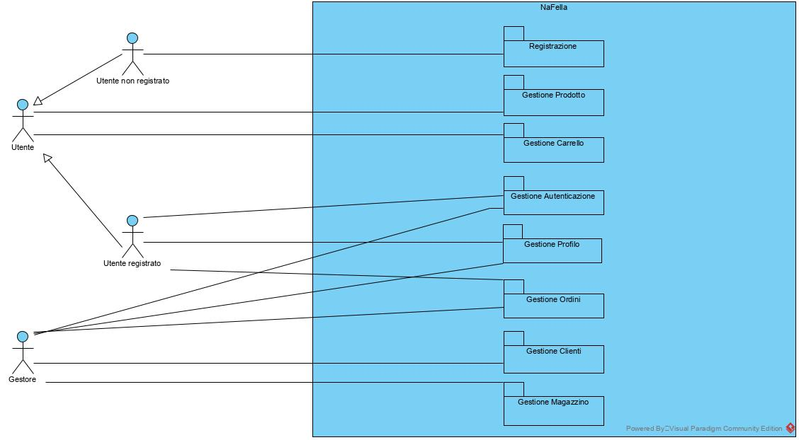

3.4.2.2 – Use Cases

REGISTRAZIONE

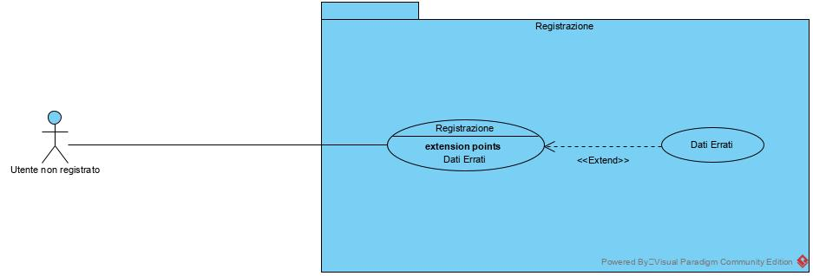

REGISTRAZIONE
ID | UC 1
Nome use case | Registrazione
Partecipanti | Utente non registrato
Condizione di ingresso | L’utente non registrato si collega al sistema e accede alla funzionalità di registrazione di NaFella.
Flusso di eventi | - Utente: Preme sul bottone “Sign up”  - Sistema: Il sistema mostra una form da compilare.  - Utente: compila tutti i campi.  - Sistema: verifica che tutti i campi siano stati compilati correttamente, se così, informa l’utente della avvenuta registrazione
Condizione d’uscita | L’account registrato è attivo
Eccezioni | UC 1.1 – UC 1.2
Requisiti Speciali

ID | UC 1.1 variante
Nome use case | Registrazione Dati Errati
Partecipanti | Utente non registrato
Condizione di ingresso | L’utente si collega al sistema e accede alla funzionalità di registrazione di NaFella.
Flusso di eventi | - Utente: Preme sul bottone “Sign up”  - Sistema: Il sistema mostra una form da compilare.  - Utente: Compila il form di registrazione ma con dati errati (campo obbligatorio non compilato, password non compilata correttamente)  - Sistema: Valuta i dati ricevuti in input, viene riscontrato un errore, il sistema mostra un messaggio di errore.  - Utente: L’utente non registrato visualizza il messaggio di errore.  - Sistema: Ricarica la pagina
Condizione d’uscita | L’utente non registrato ha la possibilità di reinserire i dati.
Eccezioni
Requisiti di qualità

ID | UC 1.2 variante
Nome use case | Registrazione Dati Esistenti
Partecipanti | Utente non registrato
Condizione di ingresso | L’utente non registrato si collega al sistema e accede alla funzionalità di registrazione su NaFella.
Flusso di eventi | - Utente: Preme sul bottone “Sign up”  - Sistema: Il sistema mostra una form da compilare.  - Utente: Compila il form di registrazione, inserendo una e-mail già esistente  - Sistema: confronta i dati ricevuti con quelli presenti nel database. Siccome già esistono mostra un messaggio che avvisa l’utente di aver inserito dati esistenti.  - Utente: l’utente non registrato visualizza il messaggio di errore.  - Sistema: Ricarica la pagina.
Condizione d’uscita | L’utente non registrato ha la possibilità di reinserire i dati.
Eccezioni
Requisiti Speciali

GESTIONE AUTENTICAZIONE

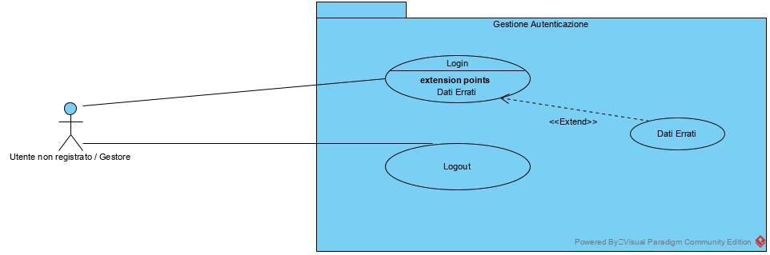

LOGIN
ID | UC 2
Nome use case | Login
Partecipanti | Utente registrato
Condizione di ingresso | L’utente registrato si collega al sistema ed accede alla homepage di NaFella.
Flusso di eventi | - Utente: clicca sul pulsante di log in “Sign in”  - Sistema: Processa la richiesta, mostra una form.  - Utente: compila la form e lo sottomette, premendo il tasto “Login”.  - Sistema: elabora i dati e invia l’utente alla propria pagina personale.
Condizione d’uscita | I dati sono corretti, l’utente effettua il login.
Eccezioni | UC 2.1
Requisiti Speciali

ID | UC 2.1 variante
Nome use case | Login Dati Errati
Partecipanti | Utente registrato
Condizione di ingresso | L’utente registrato si collega al sistema ed accede alla homepage di NaFella.
Flusso di eventi | - Utente: clicca sul pulsante di log in “Sign in”  - Sistema: Processa la richiesta, mostra un form  - Utente: compila il form, inserendo dati errati (e-mail o password non valide) e lo sottomette, e preme il tasto “Login”  - Sistema: confronta i dati ricevuti con quelli presenti nel database. Siccome tali dati non esistono mostra un messaggio di errore che avvisa l’utente del mancato accesso.
Condizione d’uscita | L’utente ha la possibilità di inserire di nuovo i dati.
Eccezioni
Requisiti Speciali

ID | UC 3
Nome use case | Login bis
Partecipanti | Gestore
Condizione di ingresso | Il gestore effettua il login con i suoi appositi dati dopo aver digitato  nella barra browser : http://localhost:8080/NaFella/JspManager/Jsp/login.jsp
Flusso di eventi | - Gestore: immette i suoi dati e sottomette il form  - Sistema: elabora i dati e invia l’utente alla propria pagina personale.
Condizione d’uscita | Viene mostrata la pagina gestore
Eccezioni | UC 3.1
Requisiti Speciali

ID | UC 3.1 variante
Nome use case | Login bis Dati Errati
Partecipanti | Gestore
Condizione di ingresso | Il gestore effettua il login con i suoi appositi dati dopo aver digitato  nella barra browser :  http://localhost:8080/NaFella/JspManager/Jsp/login.jsp
Flusso di eventi | - Gestore: compila il form, inserendo dati errati (e-mail o password non valide) e lo sottomette, e preme il tasto “Login”  - Sistema: confronta i dati ricevuti con quelli presenti nel database. Siccome tali dati non esistono mostra un messaggio di errore che avvisa l’utente del mancato accesso.
Condizione d’uscita | Il gestore ha la possibilità di inserire di nuovo i dati.
Eccezioni
Requisiti Speciali

LOGOUT
ID | UC 4
Nome use case | Logout
Partecipanti | Utente registrato o Gestore
Condizione di ingresso | L’utente deve aver eseguito UC 2 o UC 3.
Flusso di eventi | - Utente/Gestore: clicca il pulsante logout  - Sistema: Processa la richiesta, effettua il logout dell’utente
Condizione d’uscita | L’utente non è loggato all’interno del sistema
Eccezioni
Requisiti Speciali

GESTIONE PROFILO

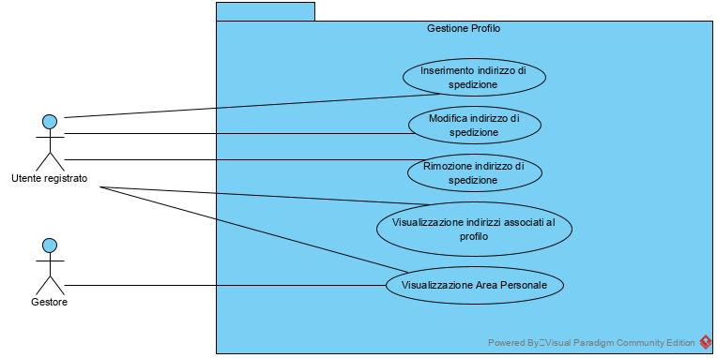

VISUALIZZAZIONE AREA PERSONALE
ID | UC 5
Nome use case | Visualizzazione Area Personale
Partecipanti | Utente registrato
Condizione di ingresso | L’utente deve aver eseguito UC 2
Flusso di eventi | - Utente: richiede di visualizzare il suo profilo tramite l’apposito tasto “Personal Area”.  - Sistema: mostra il profilo
Condizione d’uscita | Il sistema mostra il profilo
Eccezioni
Requisiti Speciali

ID | UC 6
Nome use case | Visualizzazione Area Personale
Partecipanti | Gestore
Condizione di ingresso | L’utente deve aver eseguito UC 3
Flusso di eventi | - Gestore: ha appena effettuato il login  - Sistema: dopo aver verificato i dati, carica direttamente la pagina personale del gestore.
Condizione d’uscita | Il sistema mostra il profilo del gestore.
Eccezioni
Requisiti Speciali

VISUALIZZAZIONE INIDIRIZZI ASSOCIATI AL PROFILO
ID | UC 7
Nome use case | Visualizzazione indirizzi profilo
Partecipanti | Utente registrato
Condizione di ingresso | L’utente ha eseguito UC2, UC5 almeno una volta.
Flusso di eventi | - Utente: si trova sulla pagina (Personal Area) , clicca sul pulsante (View Address)  - Sistema: Mostra le informazioni riguardo l’indirizzo
Condizione d’uscita | Il sistema mostra l’indirizzo
Eccezioni
Requisiti Speciali

INSERIMENTO DI UN INDIRIZZO DI SPEDIZIONE
ID | UC 8
Nome use case | Inserimento indirizzo di spedizione
Partecipanti | Utente registrato
Condizione di ingresso | L’utente ha eseguito UC2, UC5 almeno una volta.
Flusso di eventi | - Utente: compila il form immettendo i dati relativi all’indirizzo.  - Sistema: verifica che tutti i campi siano stati compilati correttamente, se così, ricarica la pagina contente le informazioni riguardo l’indirizzo immesso.
Condizione d’uscita | Il sistema mostra il profilo.
Eccezioni
Requisiti Speciali

MODIFICA DI UN INDIRIZZO DI SPEDIZIONE
ID | UC 9
Nome use case | Modifica indirizzo di spedizione
Partecipanti | Utente registrato
Condizione di ingresso | L’utente ha eseguito UC2, UC5 almeno una volta.
Flusso di eventi | - Utente: clicca sull’apposito bottone di modifica dell’indirizzo  - Sistema: mostra un form da compilare con i nuovi dati  - Utente: compila il form immettendo i dati relativi all’indirizzo.  - Sistema: verifica che tutti i campi siano stati compilati correttamente, se così, ricarica la pagina contente le informazioni riguardo l’indirizzo immesso.
Condizione d’uscita | Il sistema ha modificato i dati correttamente e mostra il profilo.
Eccezioni
Requisiti Speciali

RIMOZIONE DI UN INDIRIZZO DI SPEDIZIONE
ID | UC 10
Nome use case | Rimozione indirizzo di spedizione
Partecipanti | Utente registrato
Condizione di ingresso | L’utente ha eseguito UC2, UC5 almeno una volta.
Flusso di eventi | - Utente: clicca sull’apposito bottone di rimozione dell’indirizzo  - Sistema: rimuove l’indirizzo scelto e ricarica la pagina personale.
Condizione d’uscita | Il sistema ha rimosso i dati correttamente e mostra il profilo.
Eccezioni
Requisiti Speciali

GESTIONE PRODOTTI

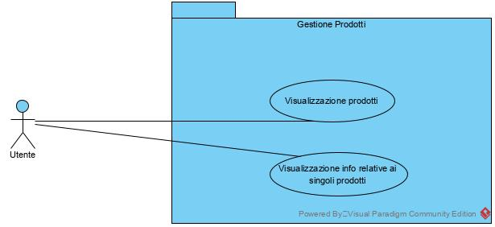

VISUALIZZAZIONE PRODOTTI
ID | UC 11
Nome use case | Visualizzazione prodotti
Partecipanti | Utente generico (registrato e non registrato)
Condizione di ingresso | L’utente si collega al sistema ed accede alla Homepage.
Flusso di eventi | - Utente: Clicca il pulsante Relativo alla scelta dei prodotti (“Carne bianca”, “Carne Rossa” o “Piatti Pronti”)  - Sistema: Mostra le categorie che l’utente può scegliere  - Utente: clicca su una delle categorie  - Sistema: mostra i prodotti in vendita relativi alla categoria scelta dall’utente
Condizione d’uscita | L’utente accede alla pagina di visualizzazione dei prodotti
Eccezioni
Requisiti di qualità

VISUALIZZARE LE INFORMAZIONI RELATIVE AI SINGOLI PRODOTTI
ID | UC 12
Nome use case | Visualizzare le informazioni relative ai singoli prodotti
Partecipanti | Utente generico (registrato e non registrato)
Condizione di ingresso | L’utente si trova nella pagina relativa al prodotto scelto, deve aver eseguito UC10.
Flusso di eventi | - Utente: clicca sull’immagine di uno dei prodotti presenti nel catalogo.  - Sistema: mostra la pagina relativa alle informazioni del prodotto scelto.
Condizione d’uscita | L’utente visualizza la pagina relativa alle informazioni del prodotto
Eccezioni
Requisiti di qualità

GESTIONE CARRELLO

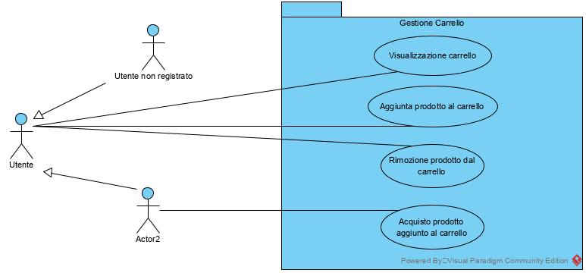

VISUALIZZAZIONE CARRELLO
ID | UC 13
Nome use case | Visualizzazione carrello
Partecipanti | Utente (registrato e non registrato)
Condizione di ingresso | L’utente si collega al sistema ed accede alla Homepage.
Flusso di eventi | - Utente: clicca sul pulsante “Carrello”  - Sistema: mostra la pagina relativa al carrello
Condizione d’uscita | L’utente visualizza il carrello.
Eccezioni
Requisiti Speciali

AGGIUNTA PRODOTTO AL CARRELLO
ID | UC 14
Nome use case | Aggiunta prodotto al carrello
Partecipanti | Utente (registrato e non registrato)
Condizione di ingresso | L’utente si trova nella pagina relativa alle informazioni del singolo prodotto, deve aver eseguito UC10 e UC11.
Flusso di eventi | - Utente: Seleziona l’apposito comando per inserire il prodotto nel  carrello, ossia il tasto “Add to Cart”.  - Sistema: Processa la richiesta, mostra un messaggio che  conferma l’aggiunta del prodotto al carrello, il prodotto è aggiunto al carrello
Condizione d’uscita | Il prodotto è stato aggiunto al carrello
Eccezioni
Requisiti Speciali

RIMOZIONE PRODOTTO DAL CARRELLO
ID | UC 15
Nome use case | Rimozione prodotto dal carrello
Partecipanti | Utente generico (registrato e non registrato)
Condizione di ingresso | L’utente deve aver eseguito UC10, UC11, UC12 e UC13 almeno una volta.
Flusso di eventi | - Utente: clicca sul tasto “Cart”  - Sistema: Processa la richiesta e carica la pagina relativa al carrello.  - Utente: decide rimuovere un prodotto dal carrello cliccando sull’apposito tasto “Remove”.  - Sistema: ricarica la pagina col nuovo carrello aggiornato.
Condizione d’uscita | Rimozione del prodotto dal carrello
Eccezioni
Requisiti Speciali

ACQUISTO DI UN PRODOTTO AGGIUNTO AL CARRELLO
ID | UC 16
Nome use case | Acquisto prodotto
Partecipanti | Utente registrato
Condizione di ingresso | L’utente ha eseguito UC2, UC8, UC11, UC12, UC13 e UC14 almeno una volta
Flusso di eventi | - Utente: richiede di poter procedere all’acquisto cliccando  sul relativo comando “Checkout”.  - Sistema: mostra una pagina di conferma del pagamento.  - Utente: conferma il pagamento cliccando il tasto “Confirm Checkout”.  - Sistema: carica la pagina dell’avvenuta transazione
Condizione d’uscita | L’utente ha acquistato il prodotto
Eccezioni
Requisiti Speciali

GESTIONE CLIENTI

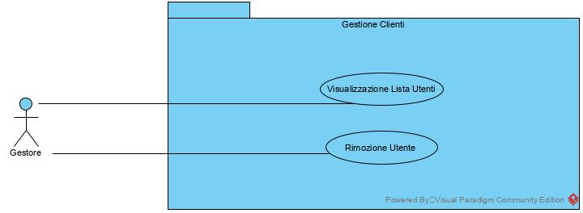

VISUALIZZAZIONE LISTA UTENTI
ID | UC 17
Nome use case | Visualizzazione lista utenti
Partecipanti | Gestore
Condizione di ingresso | Il Gestore ha eseguito UC3 almeno una volta.
Flusso di eventi | - Gestore: clicca sul pulsante (Customers Registered)  - Sistema: Lo reindirizza sulla pagina degli utenti registrati
Condizione d’uscita | Gestore visualizza la lista degli utenti
Eccezioni
Requisiti Speciali

RIMOZIONE UTENTE
ID | UC 18
Nome use case | Rimozione utente
Partecipanti | Gestore
Condizione di ingresso | Il Gestore ha eseguito UC3 e UC17 almeno una volta.
Flusso di eventi | - Gestore: clicca sul pulsante (Delete)  - Sistema: Elimina l’utente registrato corrispondente
Condizione d’uscita | Gestore ha eliminato l’utente desiderato
Eccezioni
Requisiti Speciali

GESTIONE ORDINI

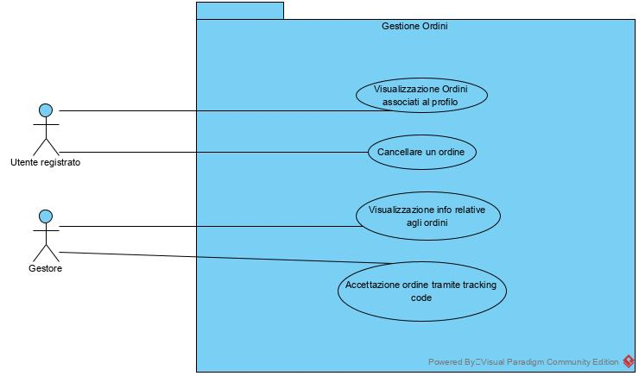

VISUALIZZAZIONE ORDINI ASSOCIATI AL PROFILO
ID | UC 19
Nome use case | Visualizza ordini associati al profilo
Partecipanti | Utente registrato
Condizione di ingresso | L’utente ha eseguito UC2, UC8, UC11, UC12, UC13, UC14 e UC16 e si trova nella Homepage del sito NaFella.
Flusso di eventi | - Utente: Clicca sul Pulsante (Personal Area)  - Sistema: mostra la Personal Area.  - Utente: Clicca sulla voce MyOrder  - Sistema: Mostra una lista degli ordini associati al profilo
Condizione d’uscita | Il sistema mostra gli ordini associati all’utente.
Eccezioni
Requisiti Speciali

CANCELLARE UN ORDINE
ID | UC 20
Nome use case | Cancellare ordine
Partecipanti | Utente registrato
Condizione di ingresso | L’utente ha eseguito UC2, UC8, UC11, UC12, UC13, UC14, UC16 e UC17 almeno una volta
Flusso di eventi | - Utente: Clicca sull’icona “Cestino”  - Sistema: cancella l’ordine selezionato e ricarica la pagina
Condizione d’uscita | Utente registrato ha eliminato il suo ordine
Eccezioni
Requisiti Speciali

VISUALIZZAZIONE INFORMAZIONI RELATIVE AGLI ORDINI TOTALI
ID | UC 21
Nome use case | Visualizzazione ordini totali
Partecipanti | Gestore
Condizione di ingresso | Il Gestore ha eseguito UC3 almeno una volta
Flusso di eventi | - Gestore: Clicca sul pulsante Total Orders  - Sistema: Mostra la pagina contenente gli ordini effettuati dagli utenti
Condizione d’uscita | Il sistema mostra la pagina con gli ordini degli utenti
Eccezioni
Requisiti Speciali

VISUALIZZAZIONE OPERAZIONI RELATIVE AD UN SINGOLO ORDINE
ID | UC 22
Nome use case | Visualizzazione operazioni relative ad un singolo ordine
Partecipanti | Gestore
Condizione di ingresso | Il Gestore ha eseguito UC3 almeno una volta
Flusso di eventi | - Gestore: clicca sul bottone “View Details”  - Sistema: carica la pagina che mostra ogni ordine e l’operazione da svolgere su di esso.
Condizione d’uscita | Il sistema mostra la pagina con l’ordine da processare.
Eccezioni
Requisiti Speciali

ACCETTAZIONE ORDINE TRAMITE IMMISSIONE DI TRACKING CODE
ID | UC 23
Nome use case | Accettazione ordine
Partecipanti | Gestore
Condizione di ingresso | Il Gestore ha eseguito UC3 almeno una volta
Flusso di eventi | - Gestore: Clicca sulla notifica di nuovo ordine ricevuto  - Sistema: Mostra la finestra  - Gestore: Controlla i dati dell’ordine, inserisce il numero di tracking e clicca sul pulsante Accept_Purchase
Condizione d’uscita | L’ordine è stato accettato.
Eccezioni
Requisiti Speciali

GESTIONE MAGAZZINO

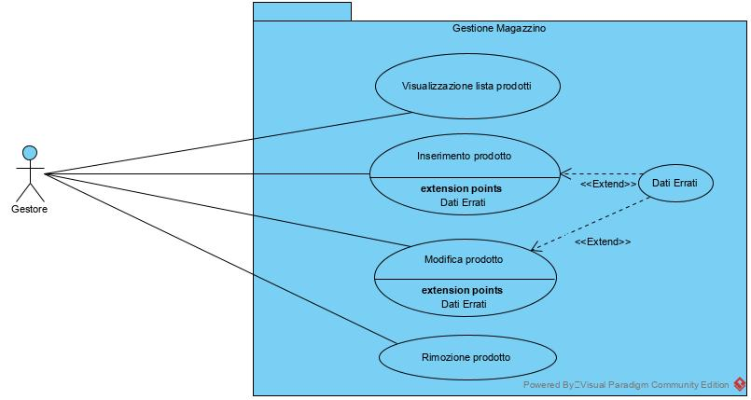

VISUALIZZAZIONE DELLA LISTA DEI PRODOTTI
ID | UC 24
Nome use case | Visualizzazione della lista dei prodotti
Partecipanti | Gestore
Condizione di ingresso | Il Gestore ha eseguito UC3 almeno una volta
Flusso di eventi | - Gestore: Clicca sul pulsante a tendina Products  - Sistema: Mostra due pulsanti (All_Products e Insert_New_Product)  - Gestore: Clicca sul pulsante All_Products  - Sistema: Mostra una pagina contenente la lista di tutti i prodotti
Condizione d’uscita | Il Sistema mostra la lista dei prodotti del sito
Eccezioni
Requisiti Speciali

INSERIRE UN PRODOTTO ALL’INTERNO DEL CATALOGO
ID | UC 25
Nome use case | Inserire un prodotto
Partecipanti | Gestore
Condizione di ingresso | Il Gestore ha eseguito UC3 almeno una volta
Flusso di eventi | - Gestore: Clicca sul pulsante a tendina Products  - Sistema: Mostra due pulsanti (All_Products e Insert_New_Product)  - Gestore: Clicca sul pulsante Insert_New_Product  - Sistema: Mostra una pagina contenente il form per inserire i dati del nuovo prodotto  - Gestore: Compila tutti i relativi campi e clicca sul pulsante Insert_New_Product  - Sistema: aggiunge il nuovo prodotto nel catalogo e ricarica la pagina dell’immissione dei prodotti.
Condizione d’uscita | Il Sistema ha aggiunto il nuovo prodotto al catalogo
Eccezioni
Requisiti Speciali

ID | UC 25.1 variante
Nome use case | Inserire un prodotto Dati Errati
Partecipanti | Gestore
Condizione di ingresso | Il Gestore ha eseguito UC3 almeno una volta.
Flusso di eventi | - Gestore: Clicca sul pulsante a tendina Products  - Sistema: Mostra due pulsanti (All_Products e Insert_New_Product)  - Gestore: Clicca sul pulsante Insert_New_Product  - Sistema: Mostra una pagina contenente il form per inserire i dati del nuovo prodotto  - Gestore: Compila tutti i relativi campi immettendo dati errati(dati non inseriti correttamente o campi rimasti vuoti) e clicca sul pulsante Insert_New_Product  - Sistema: Siccome tali dati non rispettano i campi stabiliti, mostra un messaggio di errore che avvisa l’utente del mancato inserimento del prodotto.
Condizione d’uscita | Il sistema ricarica la pagina di inserimento prodotto.
Eccezioni
Requisiti Speciali

MODIFICA PRODOTTO
ID | UC 26
Nome use case | Modifica prodotto
Partecipanti | Gestore
Condizione di ingresso | Il Gestore ha eseguito UC3, UC24 e UC25 almeno una volta
Flusso di eventi | - Gestore: Clicca sul pulsante “Edit”  - Sistema: Mostra una pagina contenente il form per inserire i dati del prodotto da modificare  - Gestore: Compila tutti i relativi campi e clicca sul pulsante “Modify”  - Sistema: modifica le informazioni riguardo il prodotto nel catalogo e ricarica la pagina che mostra tutti i prodotti.
Condizione d’uscita | Il Sistema ha modificato il prodotto nel catalogo
Eccezioni
Requisiti Speciali

ID | UC 26.1 variante
Nome use case | Modifica prodotto Dati Errati
Partecipanti | Gestore
Condizione di ingresso | Il Gestore ha eseguito UC3, UC24 e UC25 almeno una volta
Flusso di eventi | - Gestore: Clicca sul pulsante “Edit”  - Sistema: Mostra una pagina contenente il form per inserire i dati del prodotto da modificare  - Gestore: Compila tutti i relativi campi immettendo dati errati e clicca sul pulsante “Modify”  - Sistema: Siccome tali dati non rispettano i campi stabiliti, mostra un messaggio di errore che avvisa l’utente della mancata modifica del prodotto.
Condizione d’uscita | Il sistema ricarica la pagina di modifica prodotto.
Eccezioni
Requisiti Speciali

RIMOZIONE PRODOTTO
ID | UC 27
Nome use case | Rimozione prodotto
Partecipanti | Gestore
Condizione di ingresso | Il Gestore ha eseguito UC3, UC24 e UC25 almeno una volta
Flusso di eventi | - Gestore: Clicca sul pulsante “Delete”  - Sistema: procede con l’eliminazione dal catagolo del prodotto e ricarica la pagina contenente la lista dei prodotti.
Condizione d’uscita | Il Sistema ha eliminato il prodotto dal catalogo.
Eccezioni
Requisiti Speciali

RNF 3.4.3 – Object model:
CLASS DIAGRAM

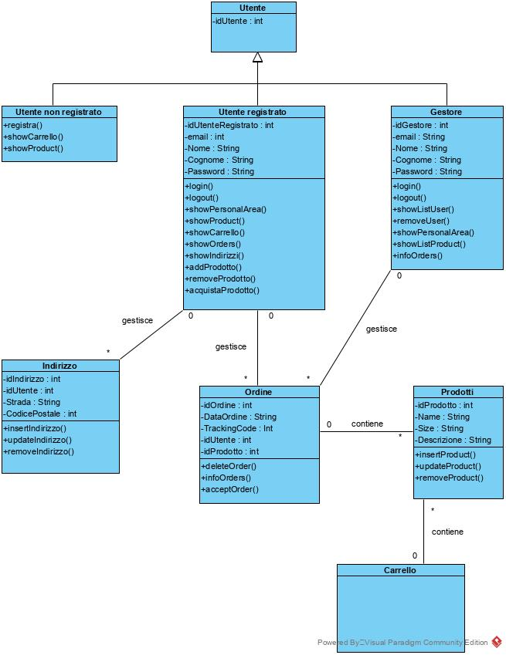
- Class Diagram Registrazione

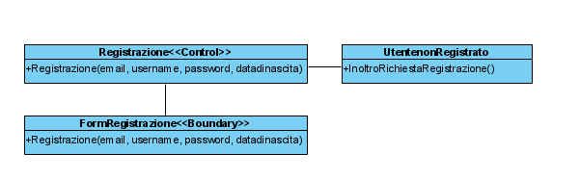

- Class Diagram Login
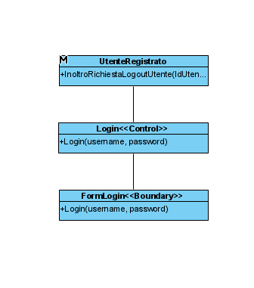
- Class Diagram Logout

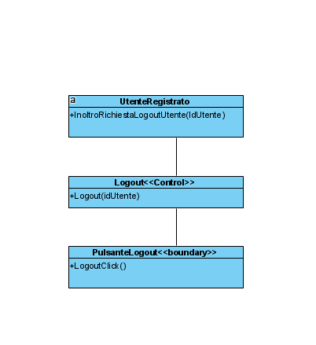

- Class Diagram Gestione Profilo

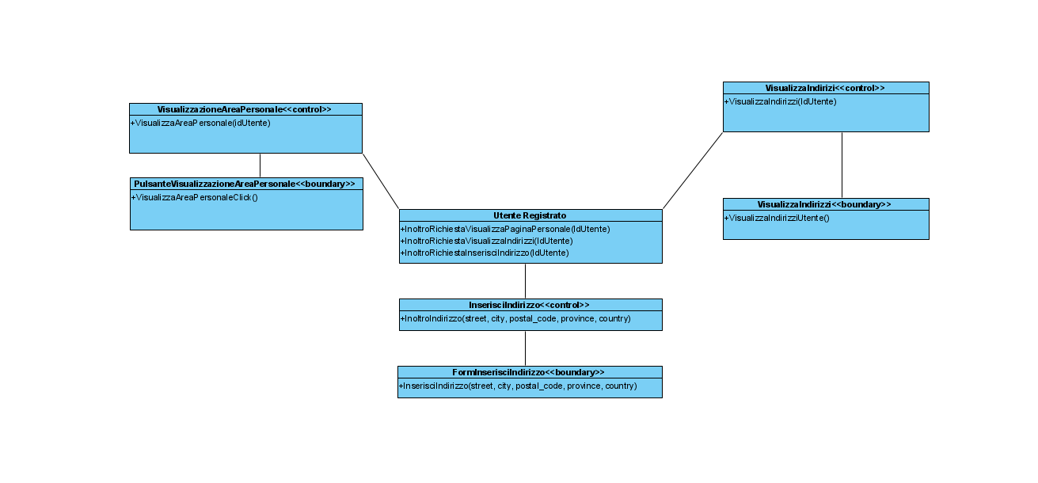
- Class Diagram Gestione Prodotti

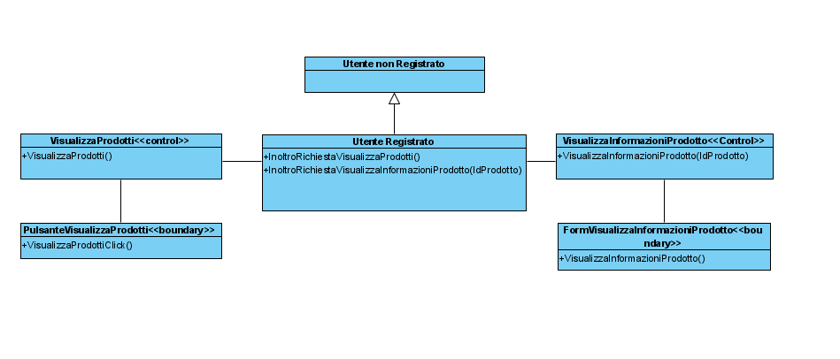

- Class Diagram Gestione Carrello
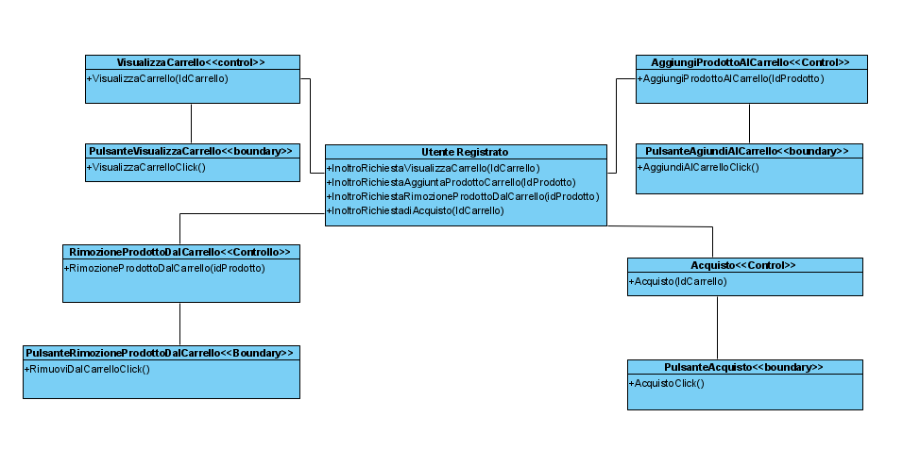

- Class Diagram Gestione Ordini

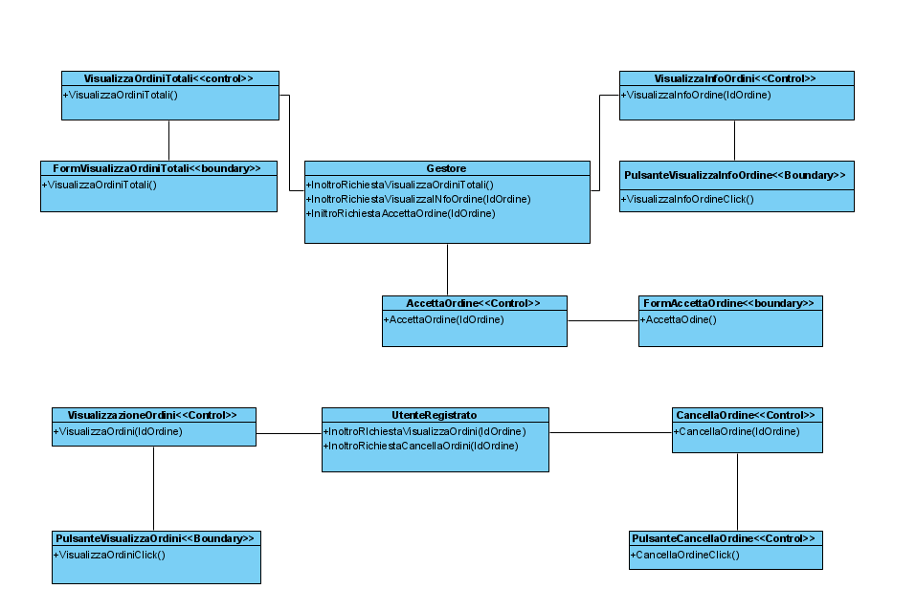

- Class Diagram Gestione Clienti
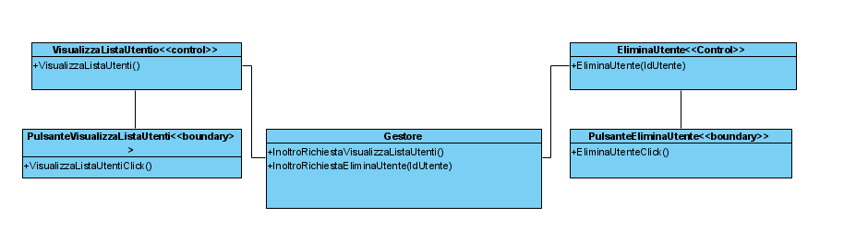

- Class Diagram Gestione Magazzino

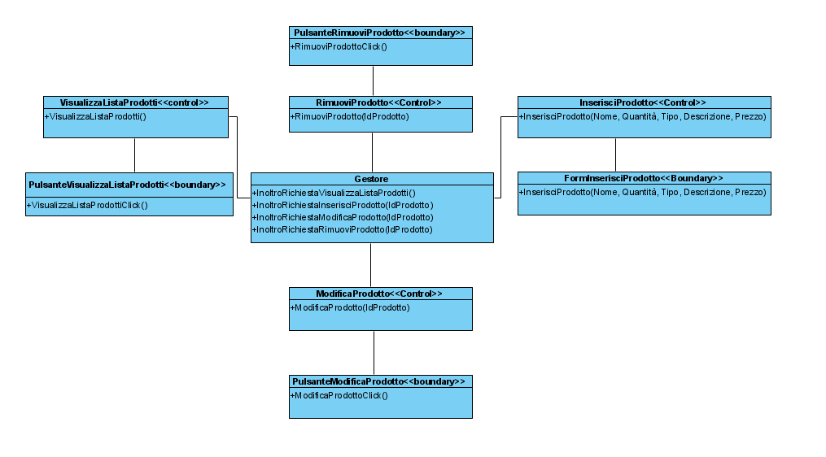

RNF 3.4.4 – Dynamic model
SD1 – UC1 - REGISTRAZIONE

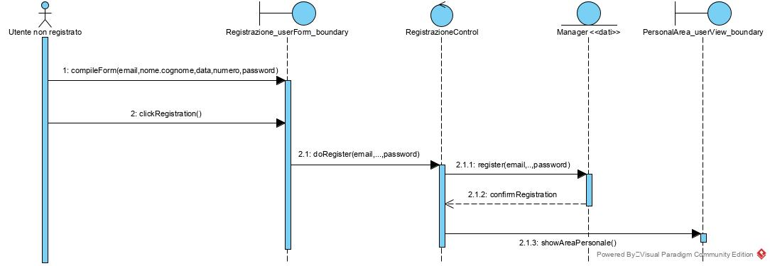

SD2 - UC2 - LOGIN UTENTE

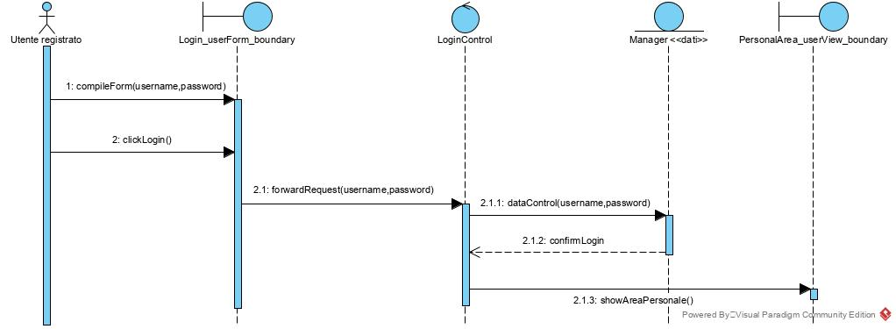

SD3 – UC3 - LOGIN GESTORE

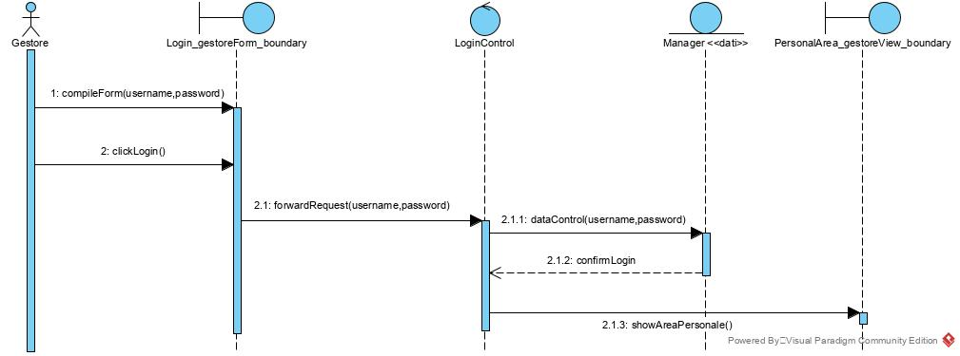

SD4 – UC4 - LOGOUT
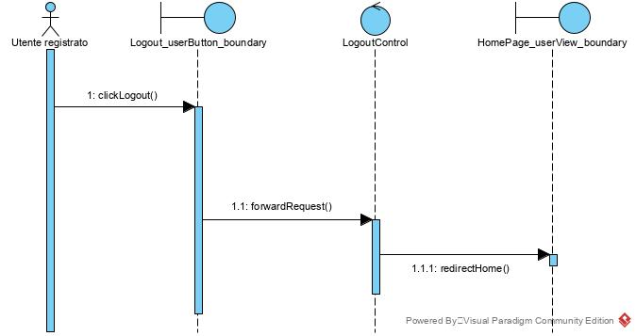

SD5 – UC5 - VISUALIZZAZIONE AREA PERSONALE

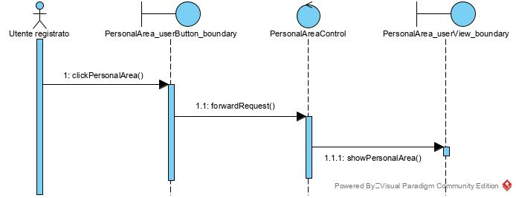

SD6 – UC6 - VISUALIZZAZIONE INDIRIZZI ASSOCIATI AL PROFILO

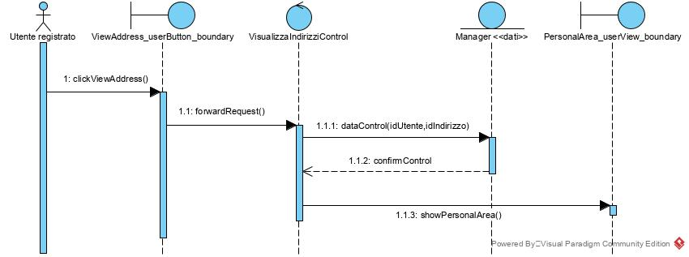

SD7 – UC7 - INSERIMENTO DI UN INDIRIZZO DI SPEDIZIONE

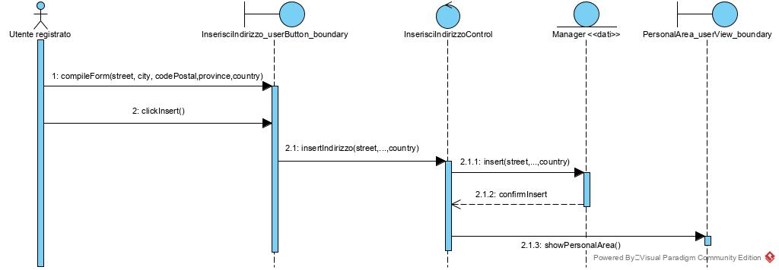

SD8 – UC8 - MODIFICA DI UN INDIRIZZO DI SPEDIZIONE

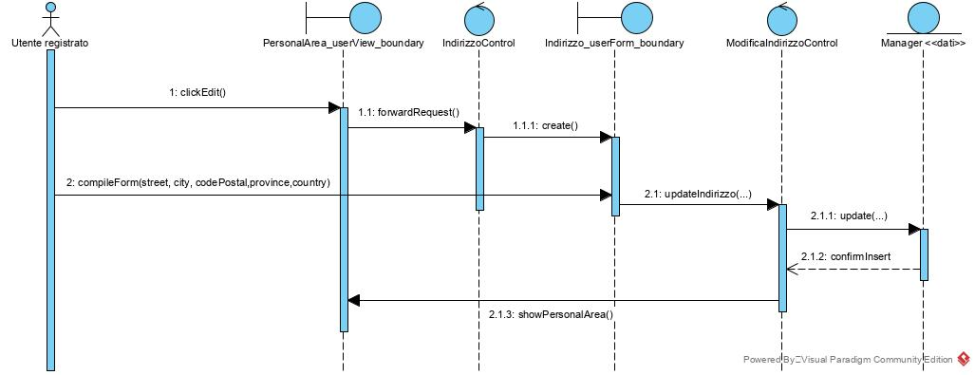

SD9 – UC9 - RIMOZIONE DI UN INDIRIZZO DI SPEDIZIONE

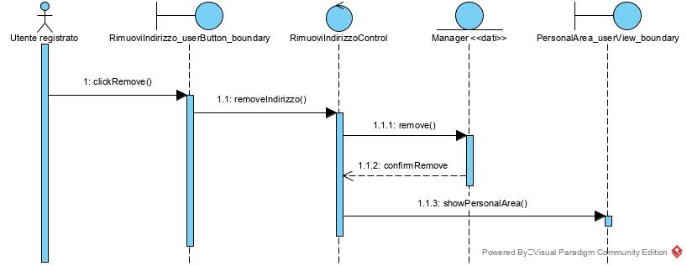

SD10 – UC10 - VISUALIZZAZIONE PRODOTTO

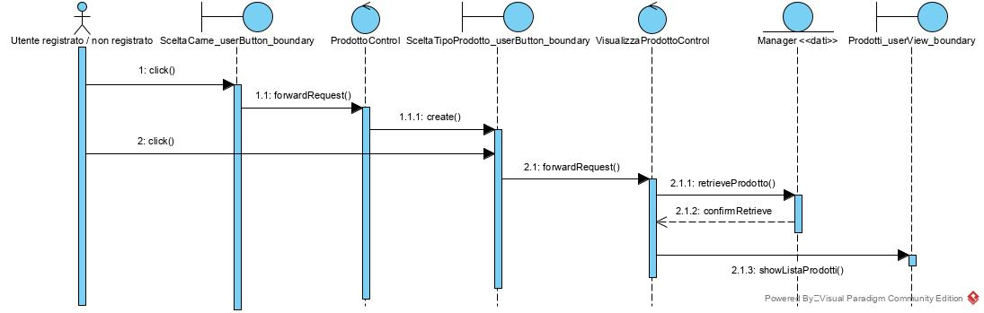

SD11 – UC11 - VISUALIZZAZIONE INFO RELATIVE AI SINGOLI PRODOTTI

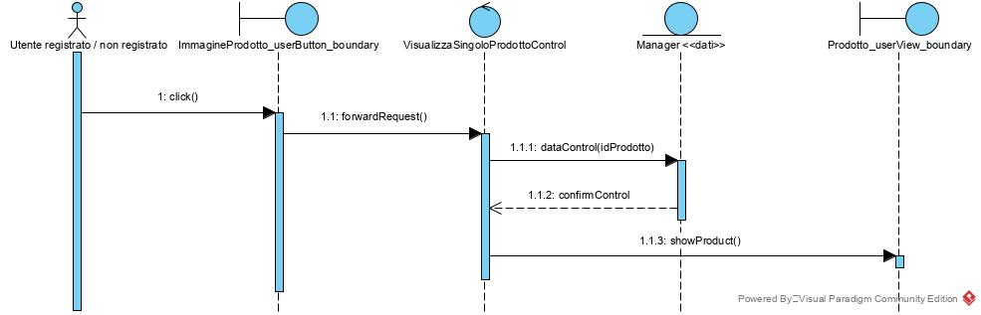

SD12 – UC12 - VISUALIZZAZIONE CARRELLO

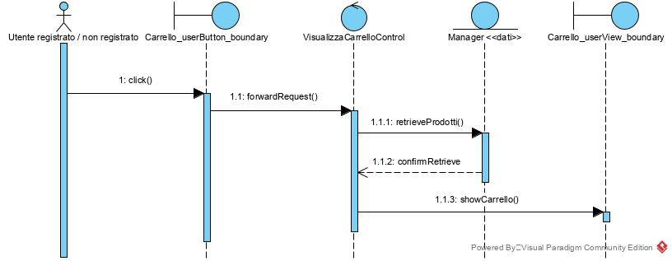

SD13 – UC13 - AGGIUNTA PRODOTTO AL CARRELLO

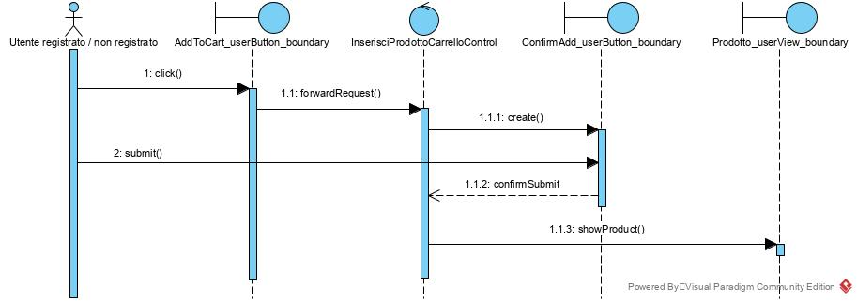

SD14 - UC14 -RIMOZIONE PRODOTTO DAL CARRELLO

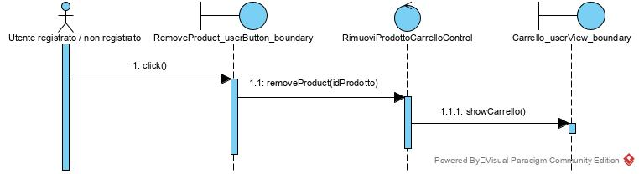

SD15 – UC15 - ACQUISTO PRODOTTO AGGIUNTO AL CARRELLO

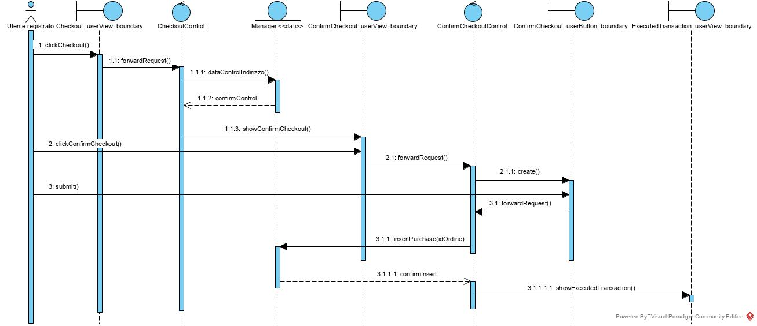

SD16 – UC16 - VISUALIZZAZIONE LISTA UTENTI

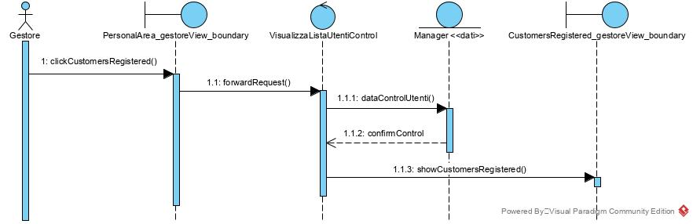

SD17 – UC17 - RIMOZIONE UTENTE
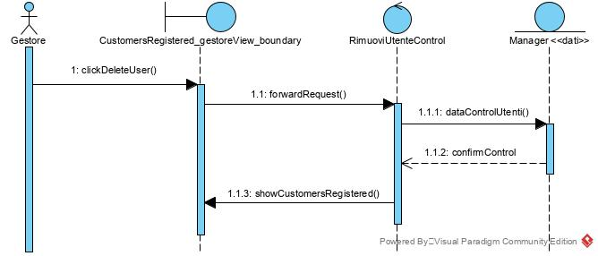

SD18 – UC18 - VISUALIZZAZIONE ORDINI ASSOCIATI AL PROFILO

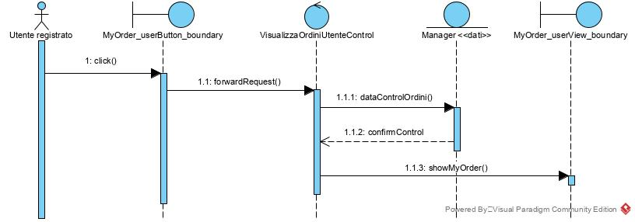

SD19 – UC19 - CANCELLARE UN ORDINE

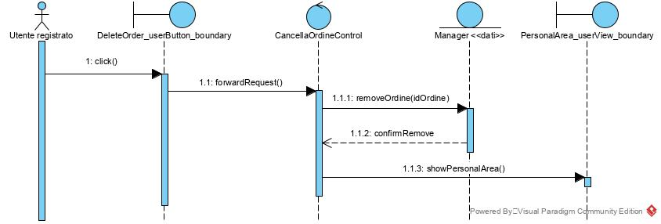

SD 20 – UC20 -VISUALIZZARE INFO RELATIVE AGLI ORDINI TOTALI

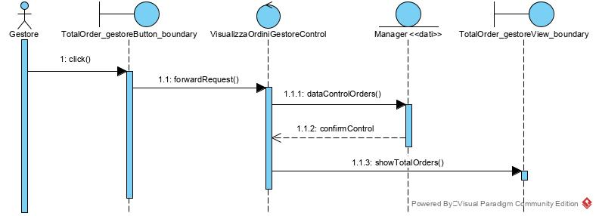

SD21 – UC21 - VISUALIZZARE INFO RELATIVE AD UN SINGOLO ORDINE

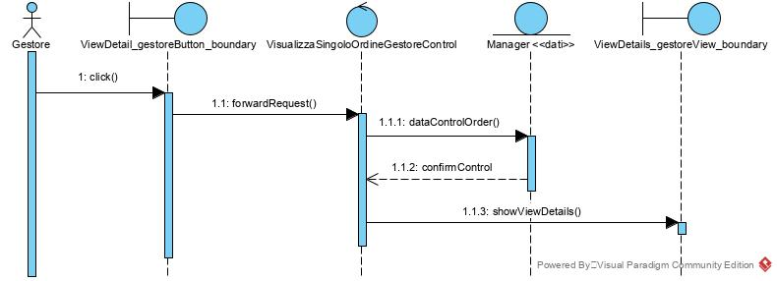

SD22- UC22 - ACCETTAZIONE ORDINE

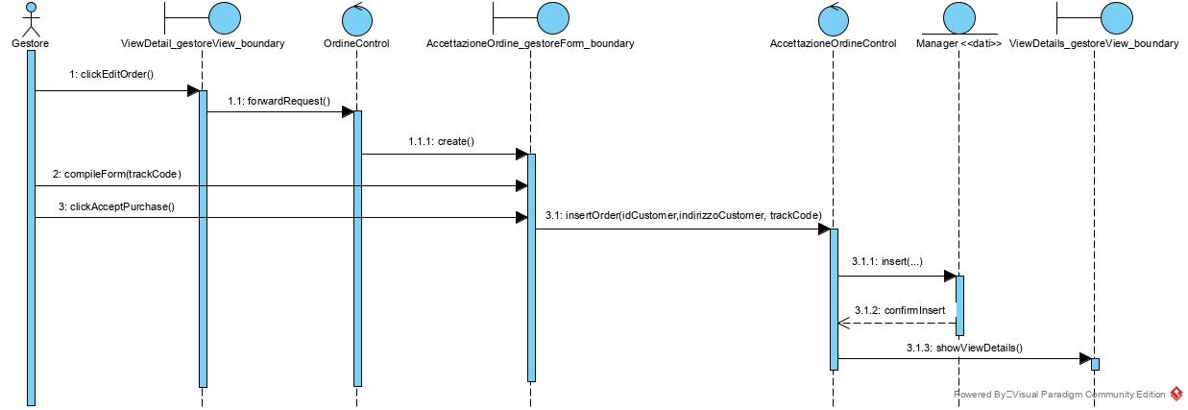

SD23 – UC23 - VISUALIZZAZIONE LISTA PRODOTTI

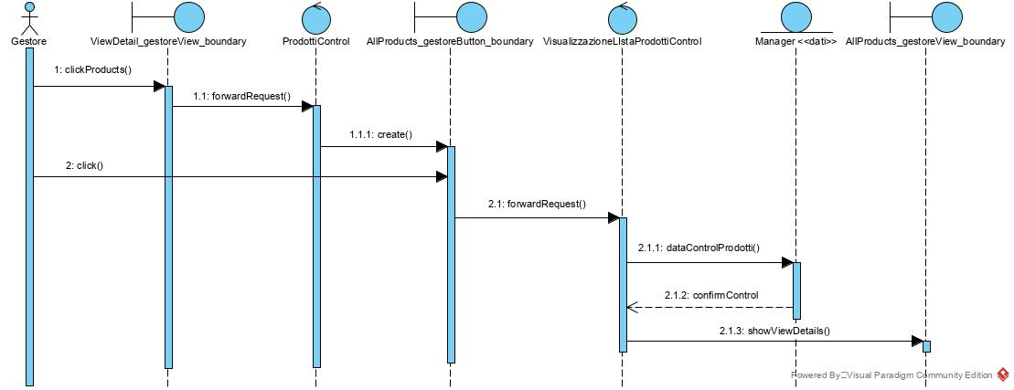

SD24 – UC24 - INSERIMENTO PRODOTTO

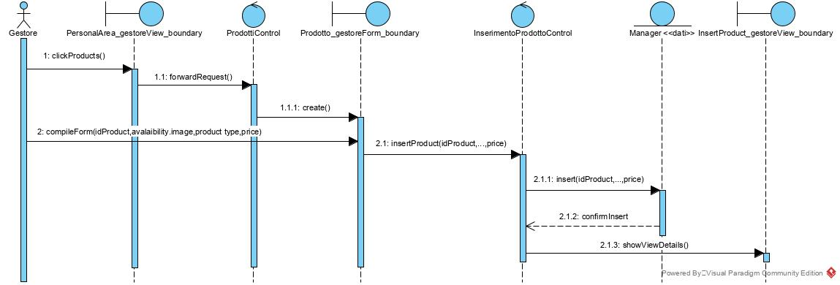

SD25 – UC25 - MODIFICA PRODOTTO
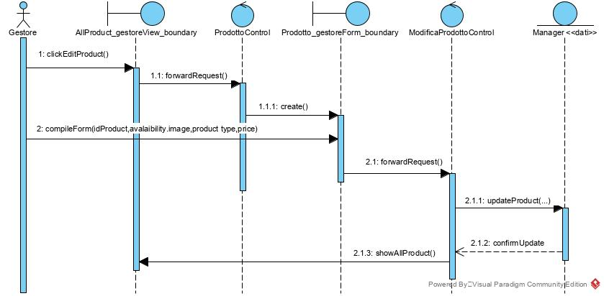 SD26 – UC26 - RIMOZIONE PRODOTTO

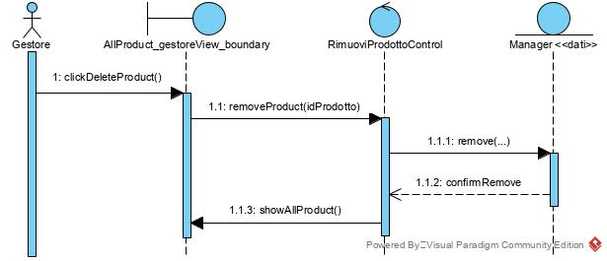

RNF 3.4.5 – Mock-ups:
- MKU 1

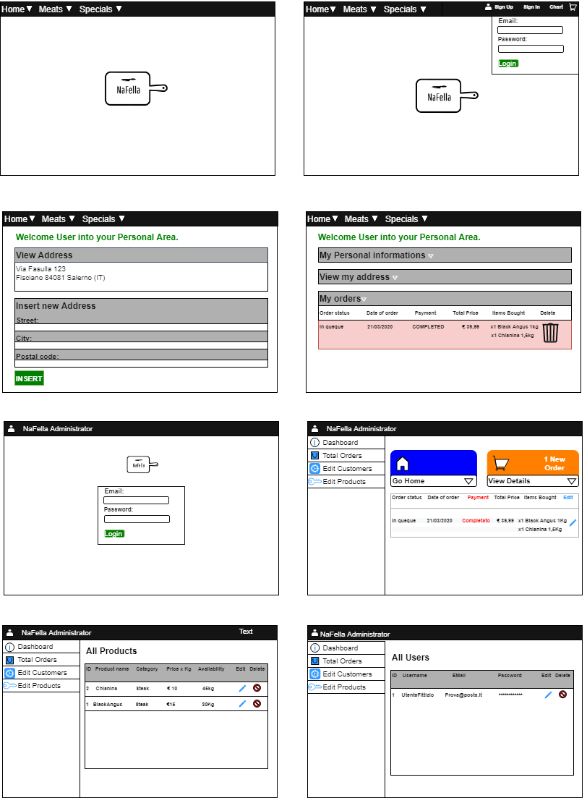

- MKU 2

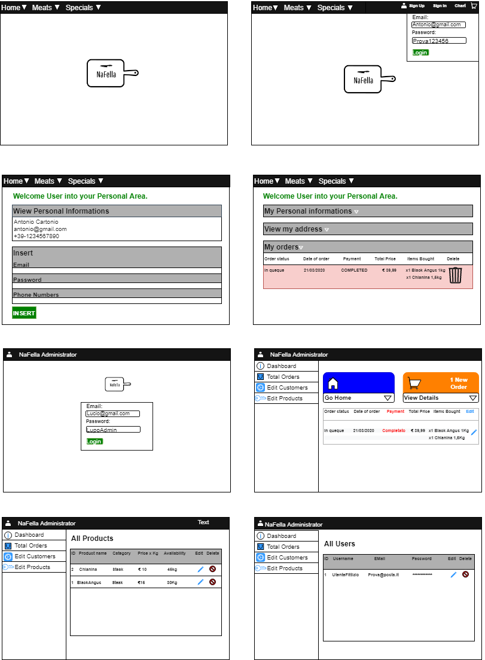

- MKU 3

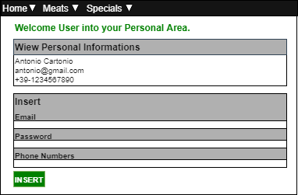

- MKU 4

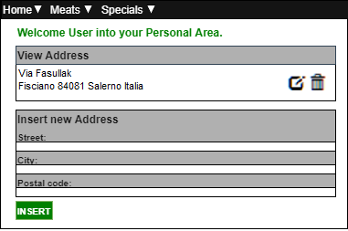

- MKU 5

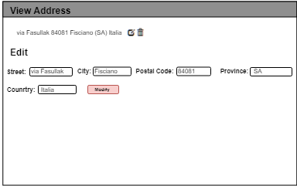

- MKU 6

- MKU 7

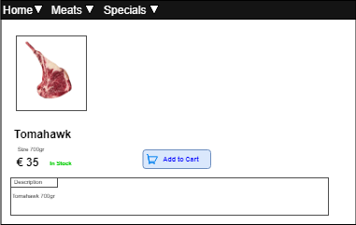

- MUK 8
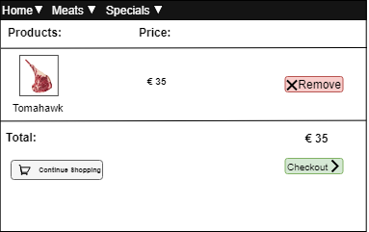

- MKU 9

- MKU 10

- MKU 11

- MKU 12
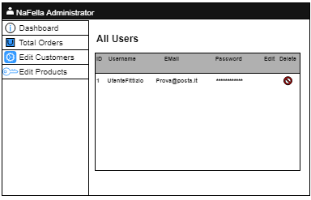

- MKU 13

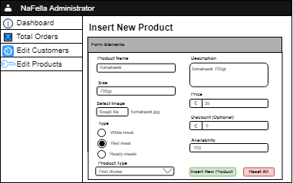

- MKU 14
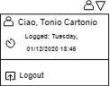

- MKU 15

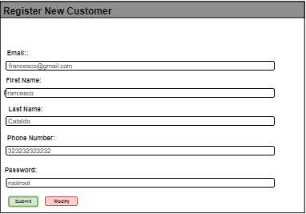

Glossary

- NaFella: è il nome della piattaforma di supporto della vendita di articoli di macelleria
- User-friendly: definisce una proprietà del sistema o dell’interfaccia. Significa “amichevole per l’utente” e sta ad indicare facilità d’uso e rapida curva di apprendimento.
- Database o DB: con il termine database si intende un archivio di dati strutturato in modo da razionalizzare la gestione e l'aggiornamento delle informazioni e da permettere lo svolgimento di ricerche complesse.
- DBMS: Database Management System, è un Sistema che permette di gestire agevolmente un database.
- MySQL: MySQL è un relational database management system (RDBMS), utilizzato per l'implementazione di server per gestire siti web dinamici
- Robusto: con il termine robusto si va ad indicare la robustezza di un software che rappresenta la sua capacità di comportarsi in modo ragionevole in situazioni impreviste, non contemplate dalle specifiche
- Gestore: attore del sistema che gestisce il sistema di vendita
- Form: finestra per l’immissione di dati.

